Информация
МБОУ Лицей №6 г. Невинномысска о приобретенном и установленном оборудовании в 2011 году за счет средств федерального бюджета, выделенных на модернизацию региональных систем общего образования.

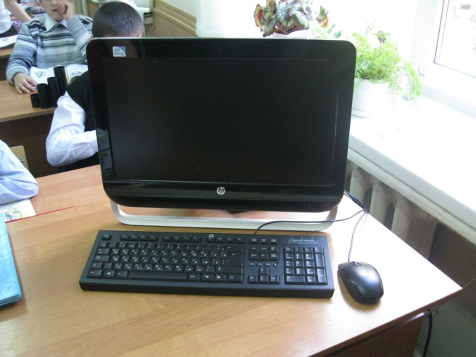

Моноблок LH163ES All-in-One 3420 20" (G850/500GB/4GB/Int HD Graph/DVDRW/WiFi/k+m/DOS/cam/Win Home Basic 7 (1 шт.) кабинет начальных классов (№ 11)

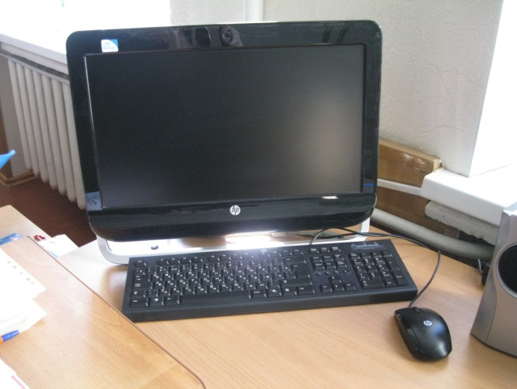

Моноблок LH163ES All-in-One 3420 20" (G850/500GB/4GB/Int HD Graph/DVDRW/WiFi/k+m/DOS/cam/Win Home Basic 7 (1 шт.) кабинет начальных классов (№ 7)

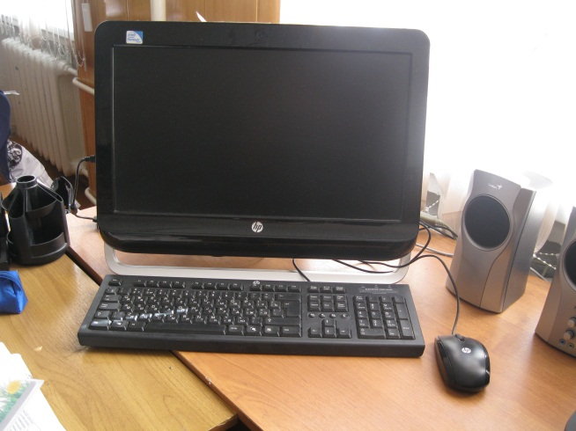

Моноблок LH163ES All-in-One 3420 20" (G850/500GB/4GB/Int HD Graph/DVDRW/WiFi/k+m/DOS/cam/Win Home Basic 7 (1 шт.) кабинет начальных классов (№ 8)

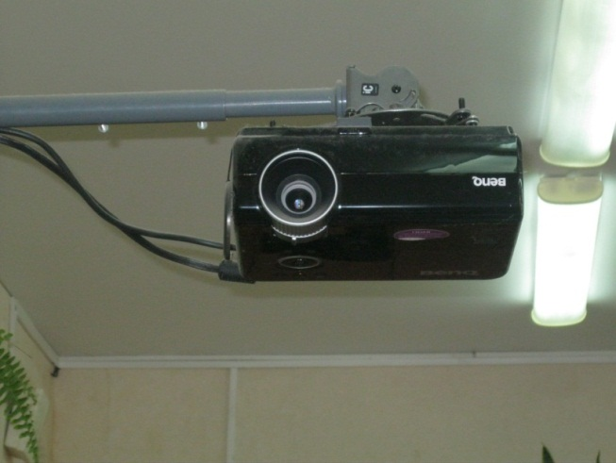

Проектор мультимедийный BenQ MX511 {DLP, XGA, 1024x768,2700Lm ANSI, 3000:1, 27db] (1 шт.) кабинет начальных классов (№ 11)

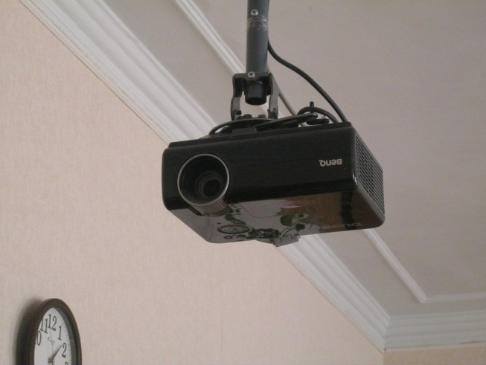

Проектор мультимедийный BenQ MX511 {DLP, XGA, 1024x768,2700Lm ANSI, 3000:1, 27db] (1 шт.) кабинет начальных классов (№ 7)

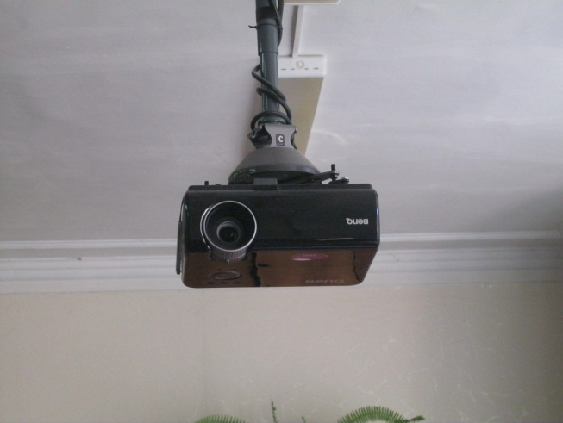

Проектор мультимедийный BenQ MX511 {DLP, XGA, 1024x768,2700Lm ANSI, 3000:1, 27db] (1 шт.) кабинет начальных классов (№ 8)

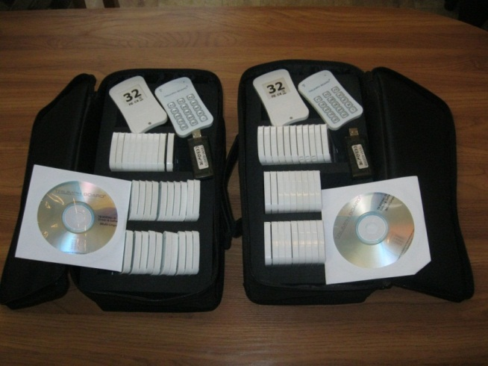

Интерактивная система голосования TRIUMPH Voiting System RF (2 шт.) кабинет истории (1) и кабинет начальных классов (2)

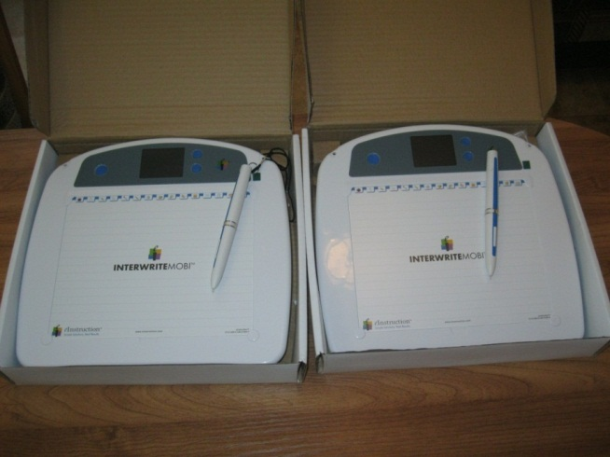

Интерактивный планшет Interwrite Mobi 501 (2 шт.)

кабинет истории (1) и кабинет начальных классов (2)

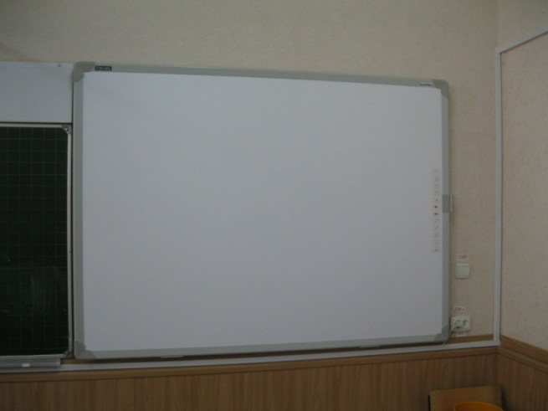

Интерактивная доска IPBJL-9000-85e 78" (1 шт.) кабинет

начальных классов (№ 11)

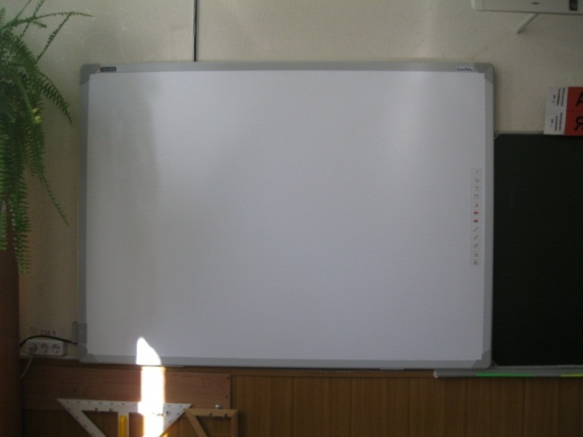

Интерактивная доска IPBJL-9000-85e 78" (1 шт.) кабинет

начальных классов (№ 7)

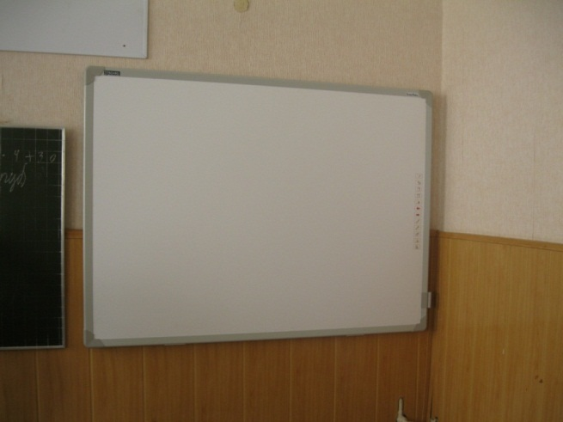

Интерактивная доска IPBJL-9000-85e 78" (1 шт.) кабинет

начальных классов (№ 8)

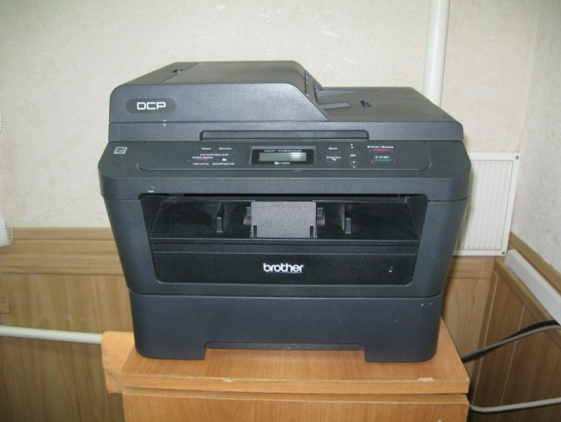

Многофункциональное устройство Brother DCP-7065DNR,

принтер, копир, цветной сканер (1 шт.) кабинет

начальных классов (№11)

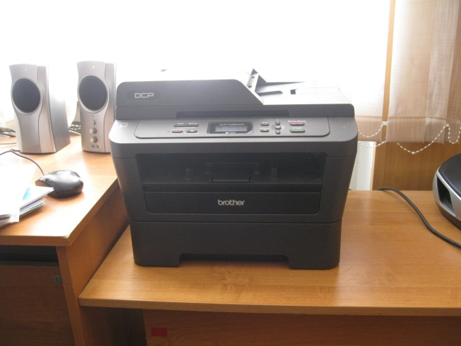

Многофункциональное устройство Brother DCP-7065DNR,

принтер, копир, цветной сканер (1 шт.) кабинет

начальных классов (№ 7)

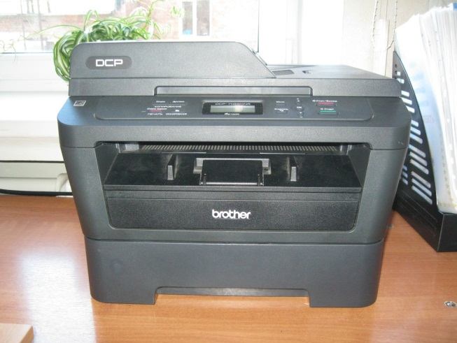

Многофункциональное устройство Brother DCP-7065DNR,

принтер, копир, цветной сканер (1 шт.) кабинет

начальных классов (№ 8)

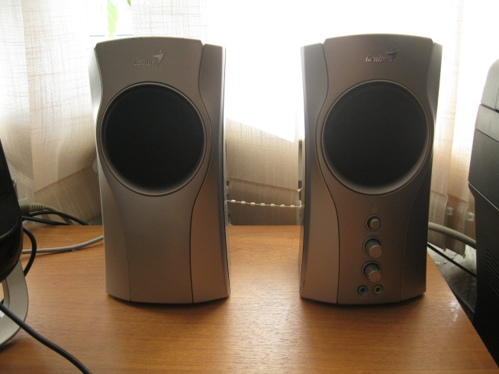

Акустическая система колонки Genius SP-E200 (1 шт.) кабинет

начальных классов (№ 11)

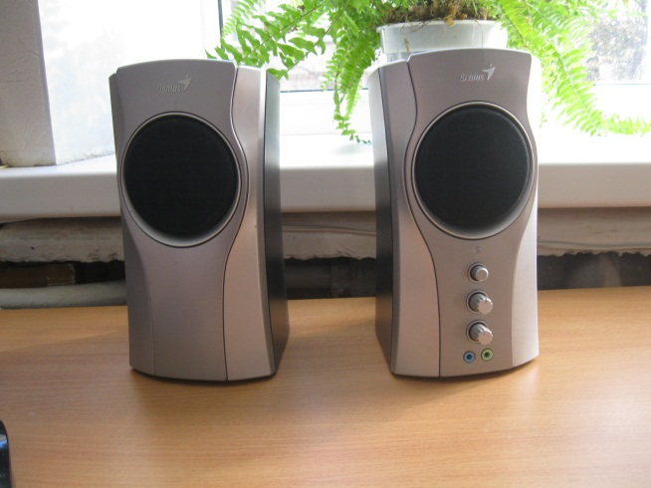

Акустическая система колонки Genius SP-E200 (1 шт.) кабинет

начальных классов (№ 7)

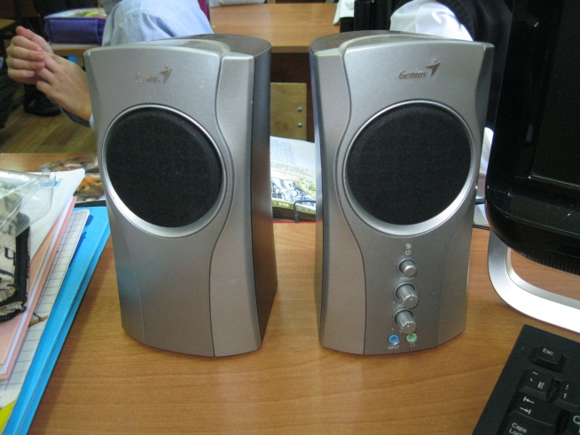

Акустическая система колонки Genius SP-E200 (1 шт.) кабинет

начальных классов (№ 8)

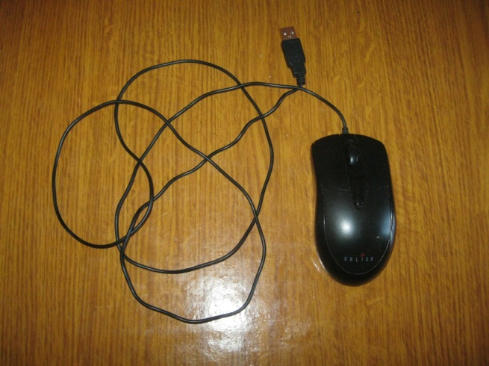

Мышь Defender Flagman 110 (1 шт.) кабинет кабинет

начальных классов (№ 11)

